Отчет № 1 объединения «Волшебный фоамиран»

- Темы занятий:
Тема занятия | Дата  1 группа | Используемая литература | Материалы и оборудование
Сборка композиции. Оформление в рамку | 16.04.20 | «Основы композиции». Сокольникова Н.М.  «Букеты в стиле шебби-шик» Волосова Е.Е.  «Цветы из фоамирана» Воробьёва О.С. | Фоамиран разной цветовой гаммы, картон, зубочистки, ножницы, пинцет, проволока, молды (различные), фольга, карандаш простой, термоклей, калька для зарисовки схем, утюг.
Композиция «Фоторамка»  Выбор материала, зарисовка эскиза. | 18.04.20
Создание декоративных элементов для фоторамки. Сборка композиции. | 23.04.20

- Интернет ресурсы: ddt-griv.ru (страничка педагога – Овчаровой-Бабиной Д.М..), stranamasterov.ru

- Изделия по темам:

- 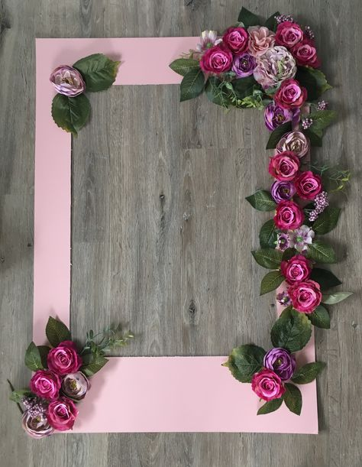 2. 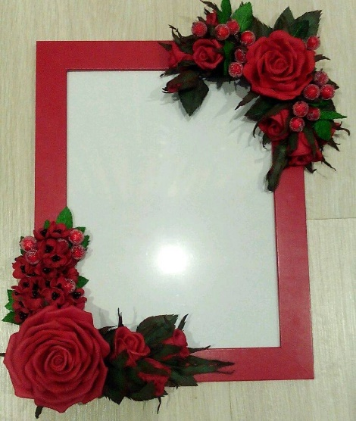

3. 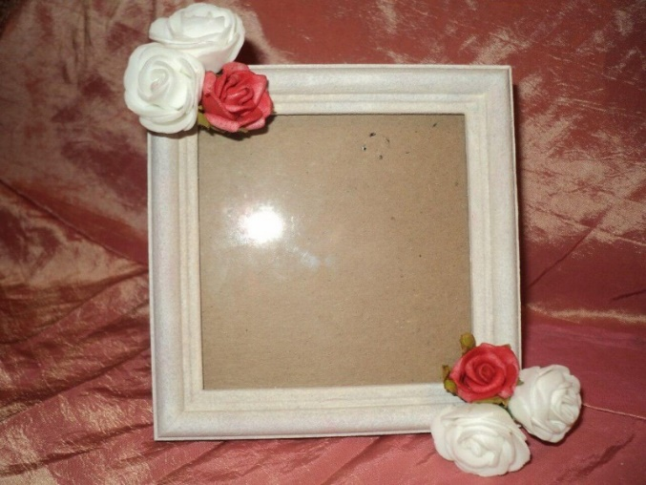

- Работа в группе « Волшебный фоамиран»:

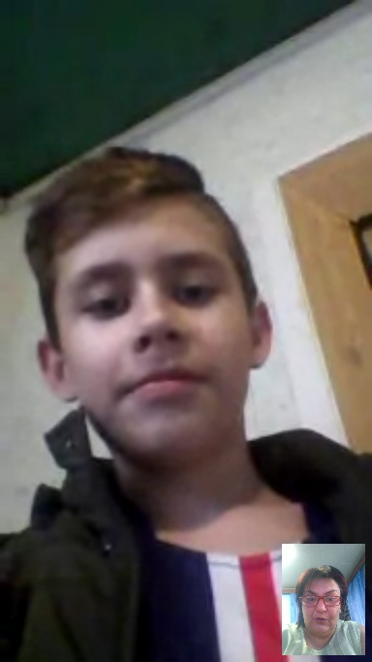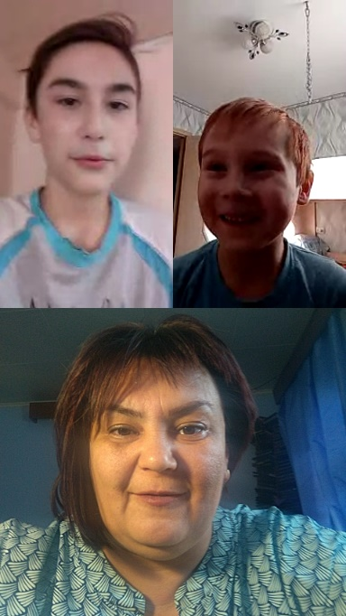

- Участие в конкурсе:
http//centrideia.ru «Вот и Пасха, запах воска, запах тёплых куличей…»

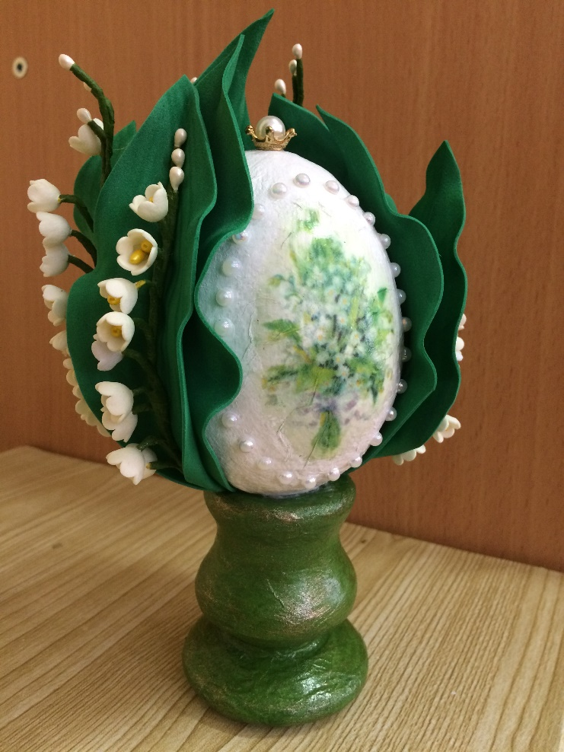

«Ландыш серебристый»
автор работы: Слободян Ратибор, 11лет, объединение «Волшебный фоамиран»

- Воспитательная работа.
- Посещение музея военной техники «Оружие Победы» (посещение музея доступно c помощью сервисов Яндекс Карты или Google Maps в панорамном режиме)
- Видеоэкскурсия в краевой художественный музей им. Ф. А. Коваленко сайт: kovalenkomuseum.ru (фонд музея - произведения живописи, графики, скульптуры и декоративно-прикладного искусств)

